强制性国家标准
GB 20071《汽车侧面碰撞的乘员保护》
（征求意见稿）
编制说明

《汽车侧面碰撞的乘员保护》标准起草组

2023年8月
目 次

一、工作简况 1
二、编制原则、强制性国家标准主要技术要求的依据及理由 7
三、与有关法律、行政法规和其他标准的关系 27
四、与国际标准化组织、其他国家或者地区有关法律法规和标准的比对分析 27
五、重大分歧意见的处理过程、处理意见及其依据 28
六、对强制性国家标准自发布日期至实施日期之间的过渡期的建议及理由 28
七、与实施强制性国家标准有关的政策措施 28
八、是否需要对外通报的建议及理由 28
九、废止现行有关标准的建议 28
十、涉及专利的有关说明 28
十一、强制性国家标准所涉及的产品、过程或者服务目录 29
十二、其他应当予以说明的事项 29

GB 20071《汽车侧面碰撞的乘员保护》

（征求意见稿）

编制说明

一、工作简况

（一）任务来源
根据国家标准化管理委员会于2021年10月13日发布的国标委发〔2021〕27号文下达的强制性国家标准制修订计划，委托全国汽车标准化技术委员会汽车碰撞试验及碰撞防护分技术委员会（SAC/TC114/SC33）组织起草，由中国汽车技术研究中心有限公司、中国第一汽车集团有限公司等单位承担修订《汽车侧面碰撞的乘员保护》强制性国家标准项目，项目编号20214426-Q-339。

（二）背景意义及必要性
目前我国关于汽车侧面碰撞国家标准GB 20071-2006《汽车侧面碰撞的乘员保护》发布于2006年，其对于车辆在侧面碰撞试验后的性能要求已不能满足当今汽车产业发展的需求,主要体现在：一是随着汽车在中国的普及以及不同车型车辆保有量的多元化，我国的平均车型特征发生了明显的变化，原有的侧碰可变形壁障台车参数已不能真实代表事故车辆平均特征；二是现有标准中使用的EuroSID I假人存在一些设计缺陷，在一些车型特定碰撞试验条件下，不能真实反映人体碰撞响应；三是车门开启机构和锁止系统的新技术应用，对于车辆碰撞事故后易于对车内乘员的救援提出了新需求。
GB 20071《汽车侧面碰撞的乘员保护》是我国汽车技术标准体系的重要组成部分，作为强制性标准，是政府加强汽车产品管理、引导和规范行业发展的重要依据，也是指导企业产品规划和研发的重要文件。随着汽车新四化技术发展，道路交通环境、车辆型式及安全配置发生了变化，以及仿真度更高的碰撞试验假人的不断应用，标准中原有的测试方法和测试装置亟需升级和完善。
本项目是对GB 20071-2006《汽车侧面碰撞的乘员保护》的修订，旨在升级汽车侧面碰撞中对乘员保护的技术要求，建立更科学的考核指标和评价体系，适应新时代对汽车侧面碰撞保护性能的发展需求，减少车辆侧面碰撞事故中乘员的损伤，推动我国汽车安全性能的持续提高。

（三）主要工作过程
1、主要工作概述
全国汽车标准化技术委员会汽车碰撞试验及碰撞防护分技术委员会组织成立《汽车侧面碰撞的乘员保护》标准起草组，于2019年5月启动标准预研工作，由中国汽车技术研究中心有限公司、中国第一汽车集团有限公司、重庆长安汽车股份有限公司牵头，主要汽车生产企业、检测机构、高校及科研院所共同研究修订GB 20071《汽车侧面碰撞的乘员保护》强制性国家标准。起草组通过技术调研、集中讨论、现场调查和试验验证等多种形式，广泛组织行业力量共同开展汽车侧面碰撞的乘员保护标准的研究与修订，深入研究汽车碰撞安全相关的技术及应用情况，集合行业力量共同修订完成了标准技术内容。
2、标准预研阶段
从2019年5月召开准备会议到2020年12月，标准起草组开展了产品调研、技术调研、对标准技术需求等前期预研工作，先后组织召开了五次工作会议；通过技术交流和调研以及验证试验，系统深入地研究了我国汽车侧面碰撞的乘员保护技术应用状态和基本情况及其对修订标准的意见和建议，根据相关意见和研究结果形成了标准草案。
序号 | 项目 | 主要技术点
1 | 移动变形壁障重量 | 1400kg
2 | 壁障撞击点 | R点+250mm
3 | 壁障尺寸和刚度 | 中国在研壁障 AE-MDB
4 | 前排采用假人 | WorldSID或ES2
5 | WorldSID头部伤害值 | HIC₁₅ 700
6 | WorldSID胸部伤害值 | 50mm
7 | WorldSID腹部伤害值 | 55mm
8 | WorldSID耻骨力 | 2.8kN
9 | 增加后排假人SID2s | 伤害指标确定
10 | SID2s头部伤害指标 | HIC₁₅ 700
11 | SID2s胸部伤害指标 | T12-82g
12 | SID2s盆骨伤害指标 | 5.5kN
13 | 去除R点高于700mm可豁免 | 删除
14 | 增加自动解锁考察 | 增加技术要求
15 | 增加车身结构失效考察 | 增加技术要求
16 | 允许侧碰主动安全处于工作状态 | 增加试验条件
2021年5月18日～19日，组织召开标准起草组第六次会议。来自国内外汽车整车企业、零部件企业和检测机构等相关单位的专家和代表共计85余人参加了会议。标准起草组代表汇报了GB 20071《汽车侧面碰撞的乘员保护》预研工作情况。会议围绕GB 20071标准修订开展讨论，主要修订技术点见下表。
2021年10月13日，国家标准化管理委员会下达了强制性国家标准制修订计划（国标委发〔2021〕27号文），中国汽车技术研究中心有限公司、中国第一汽车集团有限公司等单位承担修订《汽车侧面碰撞的乘员保护》强制性国家标准项目，项目编号20214426-Q-339。
3、标准起草组第七次工作会议
2022年3月24日～25日，标准起草组第七次会议以网络会议形式召开。国内外汽车整车企业、零部件企业和检测机构等相关单位的专家和代表共计170余人参加了会议，一汽集团和长安汽车的专家分别介绍了GB 20071《汽车侧面碰撞的乘员保护》标准研究进展，参会专家对GB 20071《汽车侧面碰撞的乘员保护》标准草案的技术内容进行了逐条分析和讨论，本次主要讨论及修改内容如下：
章条编号 | 主要讨论内容
3.1 | 企业建议考虑离地间隙增大和车宽不变情况；长安汽车建议调整表述，完善车辆型式内容。
3.2 | 奇瑞汽车关于电动汽车内容建议参考GB/T 19596-2017内容。
3.4 | 长城汽车建议删除H点定义，为行业常规定义，不建议单独列出。
3.9 | 长城汽车建议参考GB/T 3730的定义，统一整备质量的定义。
4.1 | 泛亚技术中心表示，标准作为行业门槛值，建议保留WorldSID假人与ES2-re假人可选；重庆客车检测中心建议明确标准优先WorldSID 假人，或允许企业选择ES2-re假人；一汽丰田建议明确企业可选两种假人；重庆检测中心建议不明确指定假人，保持目前表述；一汽集团建议修改车辆侧面结构不对称表述，修改为“若车辆侧面结构不对称，且差异影响到侧面碰撞性能，按照最不利原则，在对侧面碰撞性能最不利一侧进行试验”；均胜安全建议考虑车身安全配置不同的情况，考虑最不利一侧试验；神龙汽车建议假人选择与制造商沟通；智己汽车建议假人选择在后期编制说明或宣贯材料明确企业与检测机构沟通；起草组采纳建议，保留两种假人。
4.3.1 | 车门开启力：合众汽车建议试验方法明确具体操作或具体位置；东风日产建议明确为400N，删除至少；智己汽车建议考虑电动门锁情况（电吸门），碰撞后直接开启不满足法规要求；上汽通用五菱和襄阳检测中心建议明确施加位置；吉利汽车建议明确为碰撞侧门；中国质量认证中心建议修改“清晰可见”表述，减少主观性判断。
4.3.3 | 东风日产建议与正碰保持一致，增加碰撞后开启力评价要求。
4.3.4 | 东风日产建议明确评价范围，正碰或其他标准，查看假人是否接触；长安汽车表示暂时不宜量化；襄阳建议删除表皮割破表述，维持原来表述；一汽集团建议删除假人被割破表述，不建议强标过于细致；襄阳检测中心表示现有试验后结合内部凸出物的标准参考最小曲率半径，主管查看手碰区域是否存在凸出物。
4.4 | 试验后电安全要求，一汽集团建议直接引用GB/T 31498技术内容，明确相应条款；长城汽车建议直接引用标准号，补充电安全要求，明确为“带有B级电压电路的纯电动汽车、混合动力汽车应符合GB/T 31498的要求”。中国质量认证中心建议直接引用相关内容和条款；一汽丰田、长春检测中心建议明确电动汽车适用范围；泛亚汽车和中国质量认证中心建议碰撞领域强制性标准全面更新电安全技术要求，合理融入新要求，同时避免标准间交叉，维持标准体系的一致性。
5.2.4 | 关于撞击点以及后排假人，神龙汽车建议不考虑后排，泛亚汽车建议结合行业整体情况，暂时不纳入后排考核；  起草组建议会后企业结合相关研究，反馈是否将后排假人纳入考核。
5.2.6 | 长安汽车和重庆客车检测中心建议统一不同假人的温度要求；奥托立夫表示不同假人间温度要求存在一定差异，建议与柱碰法规保持一致。
5.5.2 | 吉利汽车与东风日产建议明确车门关闭与不锁止的程度；宝马汽车建议删除半锁紧与锁紧定义，维持原有表述。
5.5.10 | 企业建议考虑带有主动悬架的车型。
5.7.3、5.7.5 | 经会上讨论，统一变形量滤波等级为180Hz。
5.8.1 | 长安汽车、延锋建议统一为HIC₁₅,与CNCAP保持一致，为整体发展趋势，HIC36为法规及格线；北汽研发总院表示结合滤波等级，建议选择HIC₃₆，数据更为真实；采埃孚分享了HIC₁₅与HIC₃₆对应关系；  经会上讨论，建议长安汽车、一汽集团进一步开展研究，初步考虑调整为HIC₁₅，限值定为700，会后各企业反馈意见。
同一型式判定、实施日期 | 建议会后各企业反馈标准实施日期及车辆型式变更。
4、标准起草组第八次工作会议
2022年10月17日～18日组织召开标准起草组第八次会议。一汽集团的专家代表起草组介绍了GB 20071《汽车侧面碰撞的乘员保护》实车验证情况，起草组成员共同对GB 20071《汽车侧面碰撞的乘员保护》的技术内容进行了逐条分析和讨论，进一步完善了标准内容。
5、标准起草组第九次工作会议
2023年3月22日～23日组织召开标准起草组第九次会议，来自整车企业、零部件企业、技术机构等160余位专家参加会议。长安汽车的专家代表起草组介绍了GB 20071《汽车侧面碰撞的乘员保护》标准研究进展以及实车验证情况，参会专家对GB 20071《汽车侧面碰撞的乘员保护》征求意见稿（初稿）的技术内容进行了逐条分析和讨论，本次主要讨论及修改内容如下：

章条编号 | 主要讨论内容
3.1 | 参会专家建议“多用途货车”定义与GB/T 3730.1-2022保持一致，多用途货车（皮卡车）具有长头车身和驾驶室结构、敞开式货箱(可加装货箱顶盖)、乘坐人数不大于5人(含驾驶员)、最大设计总质量不大于3500 kg的汽车。  注:长头车身指一半以上的发动机长度位于车辆前风窗玻璃最前点以前(纯电动汽车与燃料电池电动汽车除外),且转向盘的中心位于车辆总长的前四分之一部分之后。
3.3 | 建议可充电储能系统英文修改为“rechargeable electrical energy storage system(REESS)”。
3.4 | 上汽通用五菱建议R点定义与GB 11551保持一致；长安汽车建议与试验方法保持一致。
3.8 | 北京现代建议保护系统定义与GB 11551保持一致。
3.9 | 一汽大众建议整备质量定义与GB/T 3730.2保持一致，明确容量“至少90%的燃料”。
3.12 | 经讨论，建议将“移动变形壁障”修改为“移动台车”。
4.1 | 关于试验“最不利原则”：神龙汽车建议明确最不利原则，方案1考虑假人放置驾驶员侧不变，撞击车辆右侧；方案1考虑假人放置副驾驶侧，撞击车辆右侧；泛亚汽车表示从乘员保护角度，建议调整假人位置到副驾驶侧；长安汽车表示标准初衷主要考虑近端假人伤害，撞击副驾或者主驾对近端假人伤害情况，假人位置不变而撞击副驾，主驾假人伤害较小，建议标准明确；襄阳、长春、上海等检测中心表示考虑到车辆结构不对称情况，处于乘员保护角度，假人通常放置在副驾位置；一汽集团建议维持目前表述，后期进一步考虑远端保护；  会议建议明确侧面结构是否包含内饰的差异，目前仅考虑乘员保护性能的结构，建议明确侧面结构。长安汽车建议评估是否考虑保护系统的不对称，或者明确乘员保护的最不利原则。
4.2 | 泛亚汽车、均胜安全、襄阳达安、长安汽车等讨论了标准限值的确定原则。
4.2.2 | 关于腹部合力峰值，襄阳达安建议只保留内力，长春检测中心表示内力或外力主要依据传感器安装位置的不同导致的策略差异，建议维持目前表述。
4.3.4 | 泛亚汽车建议考虑碰撞后救援情况，碰撞后座椅自动收回，建议会后反馈。
4.3.8 | 上汽通用五菱、泛亚汽车、日产中国等建议删除冒烟，襄阳达安表示电动车试验后存在冒烟和火花情况，车身变形，撞击后持续的冒烟和起火现象；经讨论，会议建议删除冒烟及短路，修改为“碰撞试验后，车辆电路系统及连线不应发生起火（持续发生火焰的现象）”。
4.3.9 | 神龙汽车等建议考虑碰撞后报警声音或者其他装置，考虑相关交通等事故救援标准；关于碰撞后自动开启危险警告信号灯，是否存在实施难度以及企业建议，建议会后企业反馈碰撞后危险警告信号灯安全策略。
4.4 | 宝马汽车建议增加“带有B级电压电路”的电动汽车。
5.4.3.2 | 中国重汽建议考虑N1类车型的行李重量；神龙汽车建议参考NCAP，明确“燃油箱（如有）”。
5.5.6 | 吉利汽车建议考虑大角度座椅的长滑轨形式，泛亚汽车建议在正常坐姿下，调整到中间位置，建议参考正碰标准。
5.8.3.1 | 建议参考CNCAP计算公式。
6 同一型式判定 e) | 神龙汽车建议考虑后排约束系统变更的情况，其他企业建议考虑正碰保护的约束系统变化情况；泛亚汽车表示开发层面的约束系统变化应及时申报，供主管部门参考和评估；天津检测中心建议考虑正碰气囊等增加的情况，但侧碰中误报情况下，增加了侧碰假人伤害风险；襄阳达安建议明确约束系统的优化范围和类型，建议企业会后反馈意见。
6 同一型式判定 g) | 结合长安汽车等企业建议，暂时修改为“REESS的结构尺寸相同或减小，总能量相同或减小，在车辆上的布置位置和方式相同。”；此外，GB/T 31498要求为“可充电储能部件的产品规格型号要相同（包括生产厂家、电池单体类型、电池单体结构布置、电池包内电池能量相同或者减少20%以内）”，初步建议与GB/T 31498保持一致，建议企业会后反馈建议。
6、标准起草组第十次工作会议
2023年6月8日～9日，全国汽车标准化技术委员会汽车碰撞试验及碰撞防护分技术委员会工作会议在宁波召开。汽车碰撞分标委委员单位、起草单位等60余名专家参加本次会议。标准起草组代表介绍了GB 20071《汽车侧面碰撞的乘员保护》标准研究情况，参会专家对GB 20071《汽车侧面碰撞的乘员保护》标准征求意见稿（初稿）的技术内容进行了逐条分析和讨论，本次主要讨论及修改内容如下：
章条编号 | 主要讨论内容
适用范围 | 适用范围；建议企业反馈2.5t-3.5t以上N1车型纳入适用范围的可能性；重庆车检院、襄阳达安建议参考GB/T 31498考虑所有N1车型的乘员保护；重庆车检院表示结合前期检测数据，2.5t-3.5t以上N1车型基本满足乘员保护要求；长安汽车建议考虑所有N1车型，建议豁免试验后危险信号警告等条款。
3.9 | 建议统一整备质量定义及英文简称，修改为“处于运行状态的车辆质量，不包括驾驶员、乘员和货物，但燃油箱（若有）需要加入总容量90%的燃料（和/或包括车载储能装置），冷却液、润滑油容量满足制造厂要求并带有随车工具和备胎（如果这些由车辆制造厂作为标准装备提供的）。”
3.15 | 建议删除装置，修改为“使车门相对于车身保持在关闭位置，并可以有意开启（或操作）的装置。”
3.18 | 建议删除，修改为“锁止”的定义。
4.1 | 建议修改为“若车辆车身结构及保护系统不对称”。
4.2.1.1  4.2.2.1 | 建议修改为“头部伤害指标”。
4.2.2.3 | 建议删除“（或4.5 kN的外力）。”
4.3.1 | 修改为“在碰撞过程中”。
4.3.2 | 建议修改为“门铰链不应相互分离或从车身连接处脱离；对于碰撞侧车门”；建议考虑是否完全脱离或者单个脱离的情况，建议企业会后反馈。
4.3.3 | 建议删除“时刻”。
4.3.8 | 建议明确碰撞后时间，3min内不起火。
4.3.9 | 上汽通用五菱表示部分老车型存在困难，建议提供过渡期，建议企业进一步评估。
5.5.3 | 建议修改为“车辆应处于空挡状态，驻车制动器松开。”
5.5.4 | 经讨论，建议初步修改为“对于可外接充电式REESS装置，应按照制造厂要求将REESS充电至最大电荷状态”。
5.8.1 | 表1建议修改为HIC公式。
同一型式判定 | 建议引用外形变更及附录B。
7、形成标准公开征求意见稿
2023年7月～8月，根据修改意见，起草组对GB 20071《汽车侧面碰撞的乘员保护》标准草案进行了修改和完善，补充开展了仿真验证试验和实车侧面碰撞验证试验，形成了GB 20071《汽车侧面碰撞的乘员保护》标准征求意见稿和编制说明，提交至汽车碰撞分委会秘书处和全国汽车标准化技术委员会秘书处，发起公开征求意见工作流程。

二、编制原则、强制性国家标准主要技术要求的依据及理由

（一）标准编制目的
GB 20071《汽车侧面碰撞的乘员保护》标准的修订是为了升级汽车侧面碰撞乘员保护的技术要求，建立更科学的考核指标和评价体系，适应新时代对侧面碰撞性能的发展需求，提升车辆侧面碰撞性能，降低交通事故中车内乘员的损伤，推动我国汽车安全性能的持续提高。

（二）标准编制原则
基于标准修订的前期研究成果，立足于我国道路交通实际特点及汽车行业的技术现状，开展本标准的修订。随着不同车型车辆保有量的多元化发展，对汽车碰撞中的乘员保护提出了新要求，以进一步降低汽车侧面碰撞事故中车内乘员的伤亡。为贯彻落实《汽车产业中长期发展规划》，本标准修订旨在持续提升我国汽车安全性能，服务和促进汽车被动安全技术发展，降低交通事故中乘员的伤亡，保障人民群众的生命安全。
（1）提升先进性，本标准充分研究了国内外侧面碰撞标准法规，在借鉴国外先进技术和经验的前提下，结合现阶段我国车型多元化发展以及乘员保护技术的发展，提出符合现阶段和未来发展的我国侧面碰撞乘员保护标准。
（2）考虑可行性，国内自主品牌已具备成熟的车辆侧面碰撞安全性能开发能力，在车辆碰撞安全性能开发方面积累了足够的经验，能够依据对技术标准的变化进行相应的产品设计和技术调整，国内汽车检测机构和汽车企业试验室具有相应的测试能力。因此，无论是车辆侧面碰撞研发能力还是侧面碰撞防撞性试验验证，我国汽车企业都具备一定技术水平。
（3）注重符合性、协调性，此次标准的修订，升级了车辆侧面碰撞技术要求、移动变形壁障技术要求以及了侧面碰撞假人。与现有的汽车国家标准和行业标准无相互矛盾与不协调的内容，符合适应汽车新四化发展趋势，符合国家有关标准制修订的规定和政策。
（4）编写规范性，本标准为强制性国家标准，严格执行强制性国家标准的相关规定，格式严格按照 GB/T 1.1-2020《标准化工作导则 第1部分：标准化文件的结构和起草规则》的规定进行编制。

（三）标准的主要技术内容及技术依据

1、 标准主要技术内容
标准规定了汽车侧面碰撞乘员保护的技术要求和试验方法，适用于M₁类汽车和N₁类汽车，以及多用途货车。
在移动台车前端安装可变形蜂窝铝壁障，冲击试验车辆驾驶员侧。移动变形壁障的纵向中垂面轨迹应垂直于被撞车辆的纵向中垂面，碰撞速度为50 km/h±1km/h。移动变形壁障的纵向中垂面与试验车辆上通过碰撞侧前排座椅R点的横断垂面之间的距离应在±25mm内。在碰撞瞬间，应确保由变形壁障前表面上边缘和下边缘限定的水平中间平面与试验前确定的位置的上下偏差在±25 mm内。在被撞击侧前排座椅位置放置一个WorldSID 50th假人或EuroSID-2re假人，用以测量和评价被撞击侧人员受伤害情况。
对于使用WorldSID 50th侧碰撞假人性能要求：头部伤害指标（HIC₃₆）应不大于1000；肩部侧向力峰值应不大于3 kN；胸部肋骨变形量应不大于50 mm；腹部肋骨变形量应不大于65 mm；耻骨结合点力峰值应不大于2.8 kN。对于使用EuroSID-2re侧碰撞假人性能要求：头部伤害指标（HIC₃₆）应不大于1000；胸部肋骨变形指标（RDC）应不大于44 mm；腹部合力峰值（APF）不大于2.5 kN的内力；耻骨结合点力峰值（PSPF）不大于6 kN。
移动变形壁障由台车和蜂窝铝壁障组成，蜂窝铝壁障采用AE-MDB V3.9，蜂窝铝壁障安装在移动台车前端。移动变形壁障上应装有制动装置，以避免与试验车发生二次碰撞。移动变形壁障总质量为1400kg±20kg。其重心位于纵向中垂面±10mm，前轴向后1000mm±30mm，地面向上500mm±30mm的位置；碰撞块前面至台车重心的距离为2000mm±30mm；宽度为1700mm±2.5mm；碰撞前静止状态下，蜂窝铝上下两组相交处距离地平面的高度为550mm±5mm；前轮和后轮的轮间距为1500mm±10mm；台车轴距为3000mm±10mm。
碰撞试验后，车门（包括后背门或尾门）应处于锁紧状态，锁体与锁扣均不能从车身连接处脱离；门铰链不应相互分离或从车身连接处脱离；对于碰撞侧车门，在靠近车门把手附近的车窗与车门框交接位置处（门把手除外），沿车辆纵向中垂面垂直的方向上施加至少400 N的静态拉力，车门不应开启。
碰撞试验后，非碰撞侧车门应处于解锁状态；如果车辆装备了自动激活式车门锁止系统，车门应在碰撞前锁止，且在试验后非碰撞侧车门应处于解锁状态。
碰撞试验后，车辆电路系统及连线不应发生起火（持续发生火焰的现象），车辆应自动开启危险警告信号灯。

2、标准主要技术指标研究与确定

2.1 移动变形壁障的研究

2.1.1 移动台车质量参数
依据2016年至2019年中国已销售的乘用车数量统计数据，每年新增2000多万辆乘用车，包含轿车、MPV和SUV等车型。从已销售的车辆数据分析（见图1），车辆整备质量主要分布在700kg到3200kg之间，其中大部分车辆整备质量集中在1200kg到1700kg。从车辆质量分布区间占比来分，整备质量在1300~1400kg位居首位，1600~1700kg位居第二，整备质量在1400~1500kg排在第三。
吨
万辆
10³kg
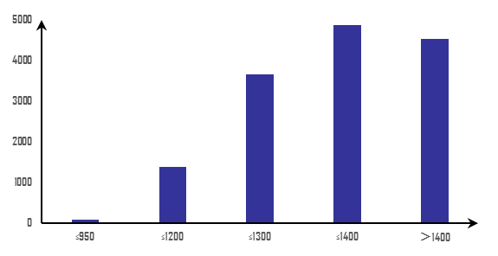
图1 车辆整备质量与已售车辆数量分布图
万辆
kg
图2 车辆整备质量分布情况图

依据中国车辆整备质量分布情况，整备质量小于（等于）1200kg的车辆约占总数的14.7%，整备质量小于（等于）1300kg的车辆约占总数的38.9%，整备质量小于（等于）1400kg的车辆约占总数的51.7%，整备质量大于1400kg的车辆约占总数的48.3%，见图2。由此可见，已售车辆整备质量1400kg为分界线，据此根据车辆整备质量的分布和所占比例关系，可以确定采用1400kg作为本次修订标准当中移动台车的碰撞质量，能够代表我国车型的平均车型质量。
2.1.2 移动台车几何参数
车辆尺寸数据通过行业调研和摸底的形式来获取，图3为车辆尺寸调查参数示意图，代表车辆前端结构的主要参数包括纵梁下端高度、纵梁上端高度、车辆前端减震器高度及车辆的整体宽度等。调查的内容包括车辆总体宽度、前减震器高度、纵梁上下高度及整备质量等参数在内。
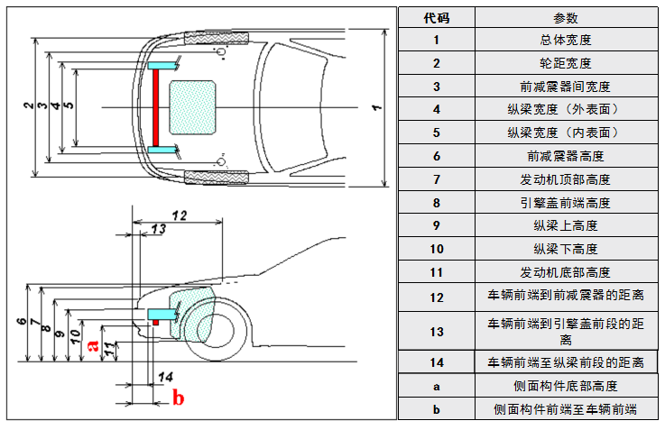
图3 车辆尺寸参数示意图
起草组调研了24家企业、115款车型尺寸数据。数据涵盖70%以上的乘用车企业，其中基本型乘用车66款（其中小型车6款，A级车43款，B级车17款），SUV 39款，MPV10款。基于汽车市场上乘用车的销量数据，基本型乘用车所占比例为79.9%，多功能乘用车所占比例为5.17%，运动型多功能乘用车占比例为14.92%。
表1 车型尺寸统计平均值
 | 纵梁下高度/mm | 纵梁上高度/mm | 纵梁宽度/mm | 减震器高度/mm | 整体宽度/mm
基本型乘用车 | 376 | 544 | 119 | 813 | 1771
SUV | 415 | 580 | 111 | 856 | 1814
MPV | 363 | 515 | 104 | 821 | 1734
表1是各车型相关尺寸统计平均值，可以看出对于纵梁下端高度，MPV最低为363mm，SUV最高为415mm；纵梁上端高度MPV为515mm，SUV为580mm；对于纵梁的宽度，基本型乘用车平均值为119mm，SUV为111mm，MPV为104mm；车辆前端减震器高度SUV最高为897mm，MPV其次为861mm，基本型乘用车最低为852mm；车宽统计值显示SUV最宽为1814mm。
图4为车辆前纵梁高度加权统计值，可以看出对于纵梁下端高度50分位高度值为389mm，考虑车型权重因素，加权修正值为382mm；同样方法，纵梁上端50分位高度值
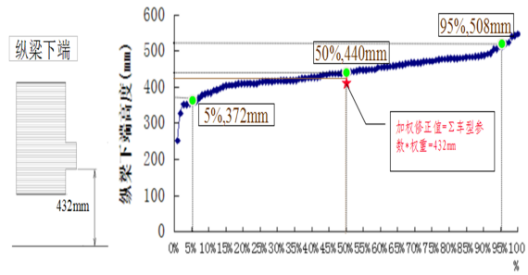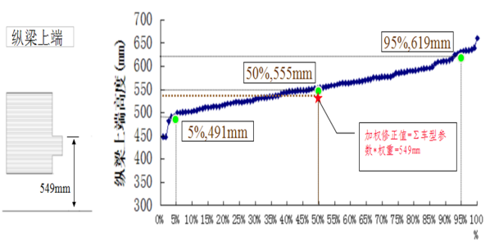
图4 车辆前纵梁高度加权统计值
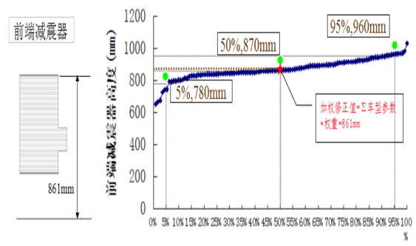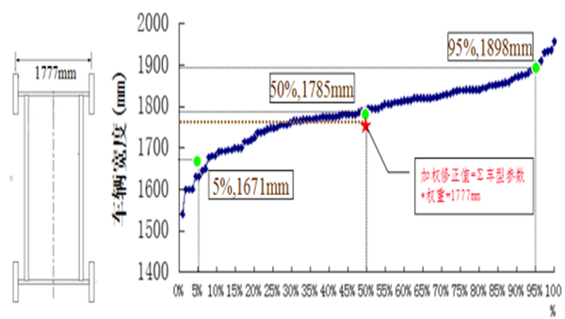
图5 前端减震器高度加权统计值 图6 车辆宽度加权统计值
为555mm，加权修正值为549mm；前端减震器高度50分位高度值为830mm，加权修正值为821mm（见图5）；车辆的整体宽度50分位值为1785mm，加权修正值为1777mm（见图6）。
2.1.3 蜂窝铝壁障
起草组重点调研了市场占有比例较高的A类车、B类车和SUV。通过车辆F-D曲线，用积分计算车身前部所吸收的能量E1，E2,...En ，计算车辆平均变形吸收能量Aver E=Sum (E1,E2,..En)/n；计算力F的缩放因子AverE/ E1, AverE/ E2,...AverE/ En，归一化力F，求得归一化后的Norm F-D曲线；基于几组归一化后的Norm F-D曲线，计算曲线的平均值及标准差，得出车辆前端平均刚度及通道。
蜂窝铝壁障主要包括EEVC 2000壁障和AE-MDB V3.9壁障，下面将获得的车辆前端平均刚度及通道与上述两种壁障的吸能参数进行对比。图7是16次试验后的简化折线汇总，图8是16次试验车辆平均刚度。曲线平均刚度曲线与AE-MDB V3.9性能通道在300mm之前有较好的吻合度，300mm之后实际车身刚度高于AE-MDB V3.9。图9显示了EEVC-2000壁障及AE-MDB V3.9壁障与运用标准差得到的车型平均刚度性能通道的对比，可见AE-MDB V3.9壁障明显更接近现有车辆的平均刚度。
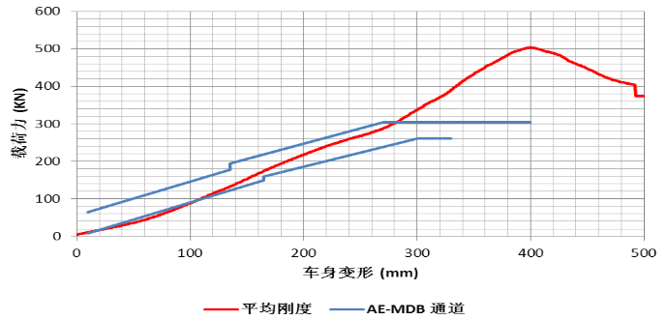
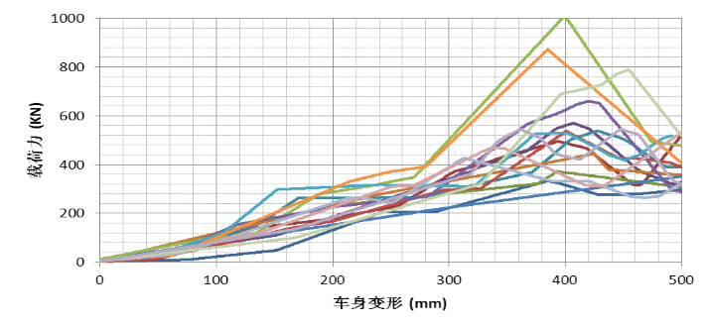

图7 碰撞力-位移简化图 图8 16次试验车辆平均刚度
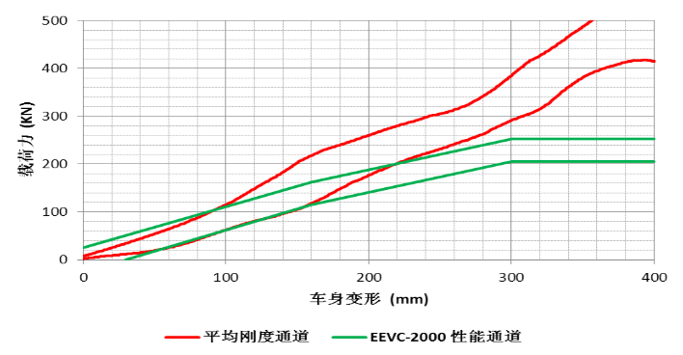
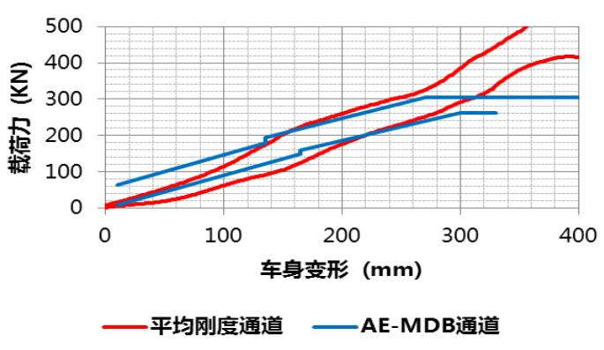

图9 运用标准差得到车辆平均刚度性能通道对比图
对于车辆前端刚度，16个车型刚度统计结果表明采用AE-MDB V3.9壁障更为合适；对于移动台车质量，将移动台车参数定为1400kg，容差区间为±20kg，具体见表2；由于AE-MDB V3.9的使用，台车的宽度采用1726mm；对于AE-MDB V3.9壁障在移动台车前端的安装高度，以车辆前端主要吸能结构-纵梁高度作为对标参数，进行壁障安装高度设置，图9中参数表明移动台车纵梁结构离地高度与实际车辆更为接近。
表2 移动变形壁障规格参数
主要技术指标 | 移动壁障参数 | 统计值 | 现行标准技术参数
移动台车质量 | 1400kg | 1400kg为分界线 | 950kg
移动台车宽度a4 | 1726mm | 1777mm | 1500mm
防撞梁下端高度a1 | 350mm | 382mm | 300mm
防撞梁上端高度a2 | 550mm | 549mm | 550mm
前端前减震器高度a3 | 800mm | 821mm | 800mm
前端吸能壁障 | AE-MDB V3.9 | AE-MDB V3.9更吻合 | EEVC-2000
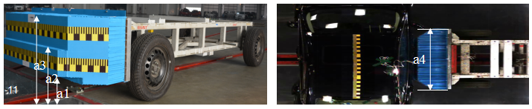

2.2 侧面碰撞假人确定
现行标准中规定可以使用EuroSID I或EuroSID II假人(简称ES1和ES2假人)来进行试验。ES1重（72±0.5）kg，用金属和塑料构成骨架，外覆模拟肌肉的橡胶、塑料和泡沫。肋骨框架由钢性脊柱和3个独立的挠性肋骨模型组成，它具有拟人的变形特征，臂和肩部件在承受侧面碰撞时具有拟人的回转方式。该假人可以更换肋骨框架和LVDT（Linear Variable Differential Transformer ）用于满足左侧和右侧的撞击。ES2假人是ES1假人的下一代产品，ES2假人的改进主要体现在：1）在头部和颈部的分界面增加了上颈部载荷单元；2）颈部在可操作性上有较小的改进；3）肩锁骨更加灵活，并有特弗龙材料的按钮来减少摩擦；4）新型肋骨模块操控系统主要体现在增加了肋骨粘合物和承载负荷背板上，通过这些能够减少座椅的抓缚力，而来自非侧面的载荷下，肋骨模块的变形摩擦力很小，同时倾斜了传感器的放置方向；5）在胸椎和腹部之间增加上腰椎 T12 载荷元件；6）在臀部接合点处用耻骨载荷元件代替缓冲物，传感器的方向也有所倾斜；7）对腿上肌和膝盖与膝盖接触截面之间的大腿骨重新进行设计。
通过标准的实施发现ES1机械结构方面存在如下缺点：1）肋骨位移曲线出现“平顶”现象，无法达到其规定的量程；2）突出背板，容易嵌入座椅靠背；3）骨盆内塑料制的骼骨易弯曲变形；4）大腿与耻骨负荷传感器易发生接触；5）锁骨与肩总成捆绑在一起运动；6）腰椎骨发出声响；7）因膝盖之间的碰撞导致耻骨负荷传感器波形出现尖峰。
ES2相对于ES1，虽然做了改进，但在一些试验中座椅侧框架仍然可能会与ES2假人金属板发生干涉，出现假人背板深陷座椅框架现象，使得部分碰撞载荷通过假人背板路径进行传递，进而减轻了假人胸部位移量。为了消除这一现象在其碰撞一侧的肋骨处追加了肋骨延展（ Rib-Extention）的金属板，这一结构缩小了肋骨与脊柱的距离。在碰撞过程中，肋骨压缩，肋骨引伸部分随之移动，沿着背板上内置的滚针轴承滑向另一侧；另外仔细观察单根肋骨的结构也稍有变化，在标注“肋骨边界”的位置比ES2的肋骨短了一些，没有小的圆弧过度结构。由于功能的需要，背板结构同样发生了变化，改进后的假人结构命名为ES-2re假人。
与其它侧面碰撞中等体型男性成年假人相比，WorldSID 50th假人的仿真度较高。该假人各部位的生物力学保真度均高于ES2假人：头部指标为优秀，肩部、胸及腹部都为良好级别。因此，WorldSID 50th假人更为真实的反应侧面碰撞事故中人体的损伤情况，能更好地对车辆被动安全性能进行评估，主要表现出如下响应特性：①随着碰撞过程的进行，腰椎可以弯曲，假人不会因胸、腹、骨盆相对位置的变化而发生平动和转动；②由于 WorldSID 50th假人胸部相对宽厚，减小了侧气囊的展开空间，使得气囊气压增高、压力增大，导致在碰撞初期胸腹肋骨压缩量和腹部加速度值较大。
综合考虑到碰撞假人性能和碰撞标准延续性，经行业讨论，本次标准修订采用WorldSID 50th假人和ES-2re假人进行碰撞试验。
- 标准技术关键点及主要试验（或验证）情况分析
3.1国内外标准法规对比
目前国外在车辆侧面碰撞乘员保护法规与评价规程方面主要分为两大类，为欧洲UN Regulation NO. 95和E-NCAP和美国FMVSS 214和NCAP为代表的试验方法。国内外侧面碰撞的技术要求对比见下表3。
表3 侧面碰撞国内外标准法规主要技术内容对比
 | IIHS—NCAP | FMVSS214 | NHTSA-NCAP | UN R95 | E-NCAP | GB 20071-2006 | GB 20071-202X
试验速度 | 50km/h | 54km/h | 62km/h | 50km/h | 50km/h | 50km/h | 50km/h
台车质量 | 1500kg | 1368 kg | 1368 kg | 950kg | 1300kg | 950kg | 1400kg
变形壁障 | IIHS壁障 | 214壁障 | 214壁障 | EEVC2000 | AE-MDB V3.9 | EEVC 2000 | AE-MDB V3.9
试验假人 | 撞击侧前后排均为SID-IIs | 撞击侧前ES-2re，后排SID-IIs | 撞击侧前排ES-2re,后排SID-IIs | 撞击侧前排ES2假人 | 撞击侧前排放置WorldSID，后排Q6和Q10 | 撞击侧前排  放置ES1或  ES2 | 撞击侧前排放置WorldSID或ES2-re
撞击  位置 | 前排R点 | 根据车辆的轴距确定 |  | 前排R点 | 前排R点向后250mm | 前排R点 | 前排R点

3.2仿真试验验证研究
3.2.1 移动变形壁障仿真模型确定
根据目前可用的移动变形壁障仿真模型，以及拟采用的侧面碰撞移动台车质量为1400kg的约束条件，确定采用的可变形碰撞壁为AE-MDB。
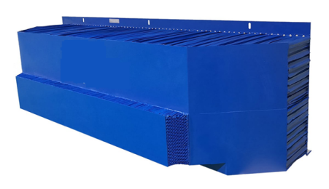
AE-MDB
图10 蜂窝铝壁障的仿真模型
3.2.2 侧面碰撞撞击位置确定
为了更加清晰地确定碰撞位置对乘员伤害的影响，分别针对测试车辆前排座椅R点和R+250mm进行侧面碰撞仿真分析。
3.2.3 侧面碰撞假人确定
为了更加充分对比不同碰撞假人的影响，针对前排驾驶员侧碰撞假人分别采用WORLD SID或EURO SIDII假人进行仿真分析。同时采用SID IIS假人放置到后排碰撞侧，兼顾评价后排乘员伤害的影响程度。

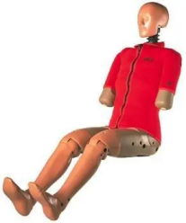
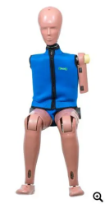
WORLD SID
EURO SIDII
SID IIS
前排假人
后排假人

图11侧面碰撞假人类型
3.2.4 侧面碰撞仿真验证车辆
为了充分验证侧面碰撞位置变化的影响，以及车辆乘员碰撞的伤害水平和变化趋势，仿真验证工作采用了7种车型13款车，包含A级车2款、B级车3款、C级车1款、A级SUV2款、B级SUV3款、C级SUV1款和MPV1款。在仿真分析过程中分别针对同一车型的不同碰撞假人和不同车型的不同假人进行伤害值对比分析。
3.2.5 侧面碰撞仿真验证乘员伤害指标
结合移动变形壁障、碰撞位置、碰撞假人和碰撞车辆，共开展了52项仿真分析工作（如图12），针对前排假人和后排假人分别提取了头部、颈部、胸部、腹部和骨盆处的伤害值，前排假人伤害指标见表4。
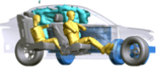
图12 侧面碰撞仿真分析
表4 前排假人伤害指标
伤害部位 | 前排假人伤害指标
伤害部位 | EURO SIDII | WorldSID
头部 | 头部性能指标（HPC） | 头部伤害指数HIC₁₅
头部 | —— | 3ms合成加速度值（g）
胸部 | 肋骨变形量（RDC） | 压缩变形量（mm）
胸部 | 粘性指标（VC） | 粘性指标（VC）
胸部 | —— | 肩部侧向力
骨盆 | 耻骨力（PSPF） | 耻骨力
腹部 | 腹部力（APF） | 压缩变形量（mm）
腹部 | —— | 肋骨VC

3.2.6 前排假人伤害值仿真结果
通过仿真分析得到不同车辆类型在不同碰撞位置状态下前排乘员不同碰撞假人的伤害值，见表5。具体结果如下：
①头部HIC性能指标：
- 所有车型远小于限值要求，高于原国标伤害值
- 同一工况下，A、B级车伤害值最大，B级SUV、C级SUV和C级车相当
- 不同工况（碰撞假人+碰撞位置），对头部性能指标无较大影响
②头部3ms加速度性能指标：
- 所有车型远小于限值要求
- 同一工况下，A级车伤害值最大，MPV伤害值最小，B级、A级SUV、B级SUV车相当，C级和C级SUV车相当
- 不同工况（碰撞位置），对WorldSID假人头部性能指标无较大影响
③胸部压缩量性能指标：
- 所有车型均小于限值要求，原国标伤害值规律不明显
- 同一工况下，A级、B级车伤害值最大，C级SUV伤害值最小
- 相同碰撞位置，不同碰撞假人，WorldSID假人伤害值较低
- 相同碰撞假人，不同碰撞位置，假人伤害值无明显变化
④胸部VC性能指标：
- 所有车型均小于限值要求，原国标伤害值规律不明显
- 同一工况下，A级、B级车、A级SUV伤害值最大，C级SUV伤害值最小
- 相同碰撞位置，不同碰撞假人，WorldSID假人伤害值较小
- 相同碰撞假人，不同碰撞位置，假人伤害值无明显变化
⑤肩部侧向力性能指标：
- 所有车型均小于限值要求
- 同一工况下，A级、B级SUV、B级车伤害值较大，C级SUV、MPV伤害值最小
- 相同碰撞假人，不同碰撞位置，假人伤害值无明显变化
⑥耻骨力PSPF性能指标：
- 所有车型均小于限值要求，原国标伤害值处于两者之间
- 同一工况，A级、A级SUV、B级车伤害值较大，C级车、C级SUV、MPV伤害值相当
- 相同碰撞位置，不同碰撞假人，WorldSID假人伤害值较小
- 相同碰撞假人，不同碰撞位置，假人伤害值无明显变化
- AE-MDB&SIDII在不同碰撞位置情况，B级、A级SUV、B级SUV部分车型超2.8kN限值。
⑦腹部力APF性能指标：
- 所有车型均小于限值要求，原国标伤害值偏小
- 同一工况下，A级、B级车伤害值较大，C级SUV伤害值较小
- 相同碰撞假人（ESIDII），不同碰撞位置，假人伤害值无明显变化
⑧腹部压缩变形量性能指标：
- 所有车型均小于限值要求
- 同一工况下，A级、B级车伤害值较大，MPV、A级SUV伤害值较小
- 相同碰撞假人（ WorldSID ），不同碰撞位置，假人伤害值无明显变化
⑨腹部肋骨VC性能指标：
- 所有车型均小于限值要求
- 同一工况下，A级、B级车伤害值较大，MPV、C级SUV伤害值较小
- 相同碰撞假人（ WorldSID ），不同碰撞位置，假人伤害值无明显变化

表5 前排乘员伤害值评估
序号 | 评估指标 | 前排乘员伤害值评估
1 | 头部HIC性能指标 | 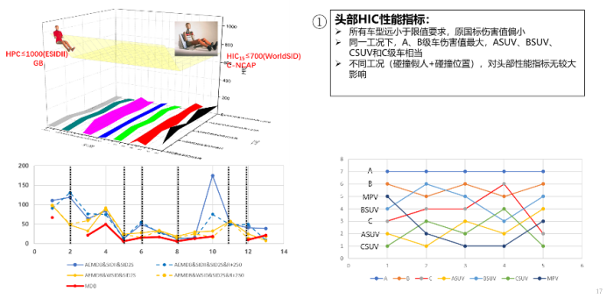
2 | 头部3ms加速度性能指标 | 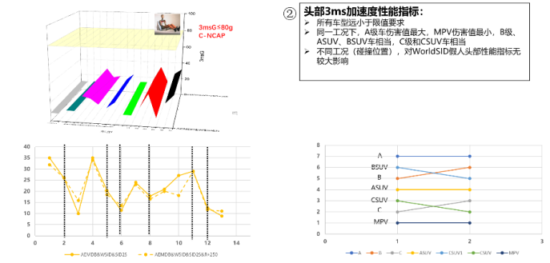
3 | 胸部压缩量性能指标 | 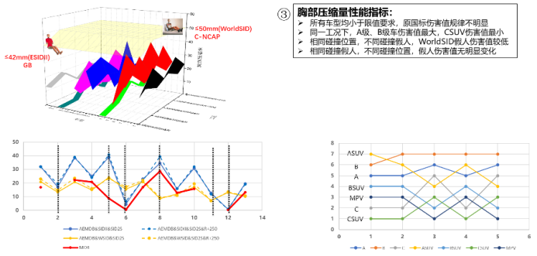
4 | 胸部VC性能指标 | 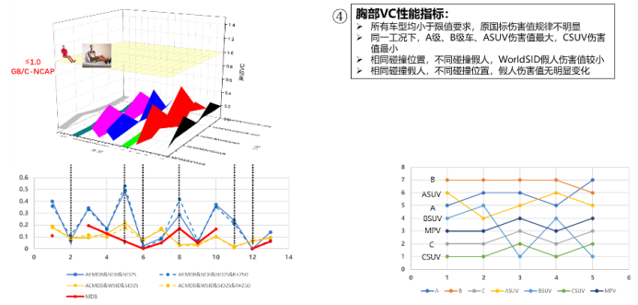
5 | 肩部侧向力性能指标 | 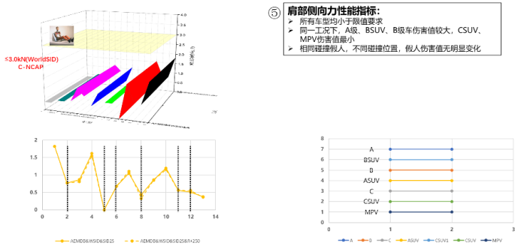
6 | 耻骨力PSPF性能指标 | 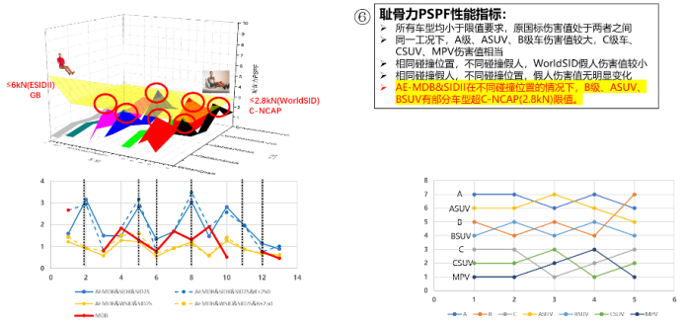
7 | 腹部力APF性能指标 | 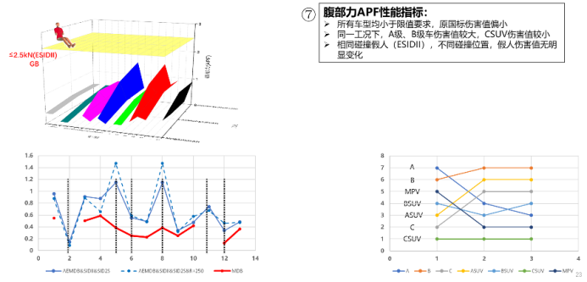
8 | 腹部压缩变形量性能指标 | 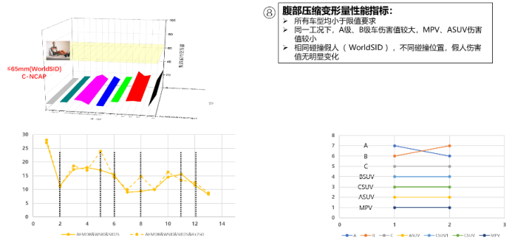
9 | 腹部肋骨VC性能指标 | 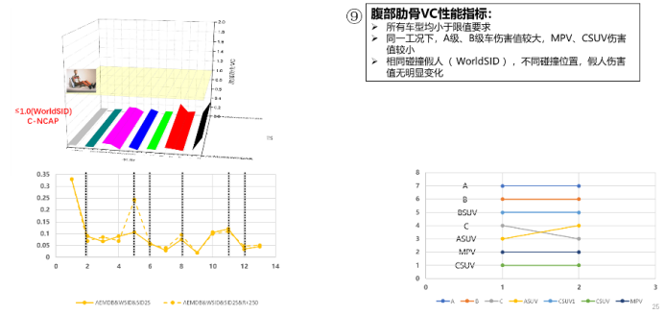

3.2.7 侧面碰撞第二次仿真验证
为进一步验证侧面碰撞方案的可行性，起草组基于国家标准GB 20071《汽车侧面碰撞的乘员保护》标准侧面工况，组织开展仿真试验对比不同壁障(MDB、AEMDB、试验车)、不同壁障位置（R点、R点+250mm）、不同假人类型对工况的影响。试验矩阵见表6，试验结果如表7所示。

表6侧面碰撞仿真验证矩阵
序号 | 移动变形壁障 | 撞击位置 | 侧面碰撞假人 | 模型示图
1 | MDB(0.95t) | R点 | 前排：ES/WSD | 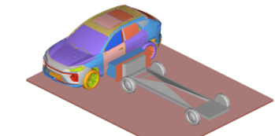
2 | AEMDB(1.4t) | R点 | 前排：ES/WSD | 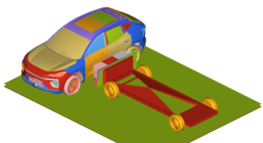
3 | AEMDB（1.4t） | R点+250mm | 前排：ES/WSD | 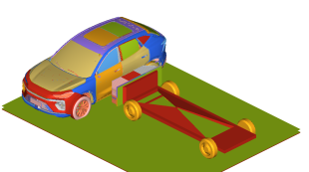
4 | 试验车A(1.4t) | R点 | 前排：ES/WSD | 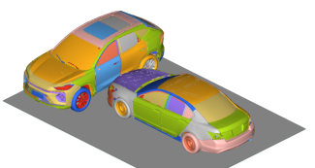

表7 侧面碰撞仿真结果汇总表
假人伤害指标 |  | 假人指标限值 |  | 假人伤害值
移动变形壁障 |  |  |  | MDB(0.95t) |  | AEMDB(1.4t) |  | AEMDB（1.4tR点+250mm) |  | 试验车A(1.4t)
假人 |  | ES II | WSD | ES II | WSD | ES II | WSD | ES II | WSD | ES II | WSD
 | HIC/HIC₁₅ | 1000 | 1000 | 29.57 | 76.87 | 68.79 | 148.18 | 42.66 | 136.57 | 23.14 | 122.78
胸部 | 肋骨变形指标RDC(mm) | 44 | 50 | 32.58 | 17.20 | 38.43 | 24.81 | 35.66 | 25.97 | 35.16 | 26.00
腹部 | 腹部力APF(kN) | 2.5 | —— | 0.32 | —— | 0.82 | —— | 0.74 | —— | 0.52 | ——
腹部 | 腹部变形指标(mm) | —— | 65 | —— | 15 | —— | 5.19 | —— | 9.4 | —— | 10.0
盆骨 | 耻骨结合点力PSPF(kN) | 6.0 | 2.8 | 0.62 | 0.20 | 1.23 | 0.33 | 0.70 | 0.29 | 0.96 | 0.32

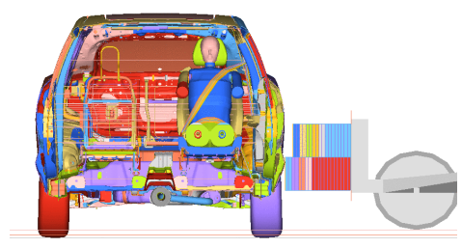 | 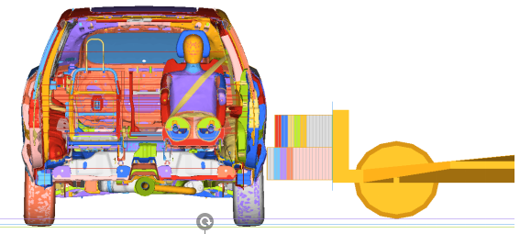
MDB (0.95t)-ESII | MDB (0.95t)-WSD
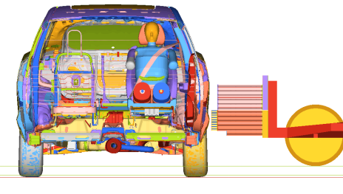 | 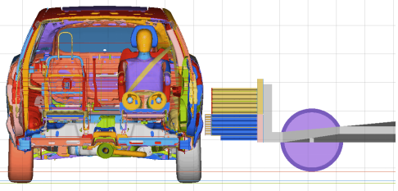
AEMDB(1.4t) R点-ESII | AEMDB(1.4t) R点-WSD
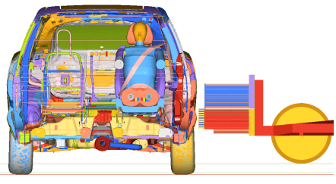 | 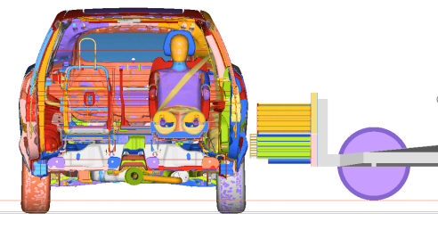
AEMDB(1.4t) R点+250-ESII | AEMDB(1.4t) R点+250-WSD
图 13 各工况仿真示意图
3.3 实车碰撞试验验证
3.3.1 验证试验方案
选取典型车型，进行碰撞试验。为了便于试验方案的对比，进行了试验方案设计。方案共计6次实车侧面碰撞试验，碰撞速度均设定为50 km/h；试验1、2中采用了EEVC-2000壁障，试验3～6采用了AE-MDB V3.9壁障；试验1、3、5碰撞中心位置为前排R点，其他试验为前排R点向后250mm的位置；试验3、4中AE-MDB台车质量为1300kg，吸能壁障下端值为350mm。试验5、6在试验3中台车规格基础上，将其质量调整为1400kg。表8为6次试验的参数设置。
表8 试验参数设置
 | 碰撞位置 | 壁障型号 | MDB质量 | MDB宽度 | 保险杠离地高度
试验1 | 前R点 | EEVC-2000 | 950kg | 1726mm | 300mm | 550mm | 800mm
试验2 | 前R点后250mm | EEVC-2000 | 950kg | 1726mm | 300mm | 550mm | 800mm
试验3 | 前R点 | AE-MDB V3.9 | 1300kg | 1726mm | 350mm | 550mm | 800mm
试验4 | 前R点后250mm | AE-MDB V3.9 | 1300kg | 1726mm | 350mm | 550mm | 800mm
试验5 | 前R点 | AE-MDB V3.9 | 1400kg | 1726mm | 350mm | 550mm | 800mm
试验6 | 前R点后250mm | AE-MDB V3.9 | 1400kg | 1726mm | 350mm | 550mm | 800mm
3.3.2 侧面碰撞试验验证
3.3.2.1 侧围侵入量
为了更加清晰地表达了碰撞形式与车辆结构之间的关系，定义指标λ，其中λ=i_{输出值}/i_{基准值}。式中λ为比较相对指标，i_{输出值}为输出指标，i_{基准值}为比较基准值。λ越大代表输出值偏离基准值的程度越大。以GB 20071-2006输出指标作为比较基准值，计算各种形态下对应的λ值。
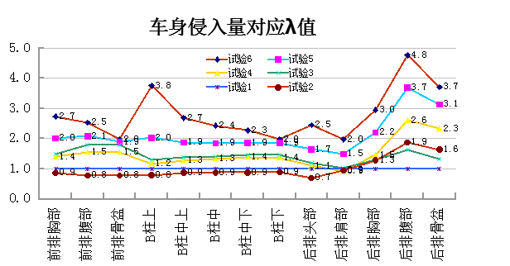
图14车身侵入量对应λ值
图14是6次试验中车辆侧围区域侵入量对应的λ值。从图14中可以看出侵入量整体变化情况：碰撞点位置后移，前门区域侵入量降低，后门区域侵入量升高。试验1、2中使用了EEVC-2000壁障。在试验2中，前门及B柱区域对应的λ值约为0.9，后门胸部及以下区域λ值平均值为1.6，表明碰撞中心点后移250mm，前门区域侵入量平均降低10%，后门胸部及以下区域平均增加60%；在使用AE-MDB V3.9壁障的试验3、4中，具有同样的变化趋势：试验4与试验3相比，前门区域侵入量平均降低13.6%，后门区域平均增加51.7%。
试验4（EURO-NCAP方法）与试验1（国标GB 20071-2006）相比，台车整体质量由950kg增至1300kg,碰撞壁障由EEVC-2000变为AE-MDB V3.9，且碰撞中心点后移250mm，上述变化导致车辆侧围侵入量整体增大，尤其是后门胸部及以下区域，侵入量平均增幅达到85%。在使用AE-MDB V3.9壁障的试验中，试验5、6与试验4的试验结果对比表明台车质量不同将导致车辆侧围整体侵入量不同。
图15是6次碰撞试验中，车辆侧围结构内板位置距离座椅中心线的距离，图中坐标中心点是120mm的坐标位置，按照IIHS评价程序，若碰撞后B柱内板与座椅中心线的距离大于125mm，说明车身变形处于“优”等级，车身具有良好的乘员生存空间；当该距离大于50mm，视为“达标”；而当该距离大于零，则算“及格”。在该车型6次试验中，侧围结构碰撞后的侵入量均处于“优”等级，其中试验6中B柱区域，距离座椅中心线距离接近125mm，处于“优”限值水平的边缘位。企业在车辆侧面结构安全开发时，对于50km/h MDB侧撞，一般要求碰撞后B柱呈倒“S”变形，且假人胸部位置高度B柱侵入小于100mm。
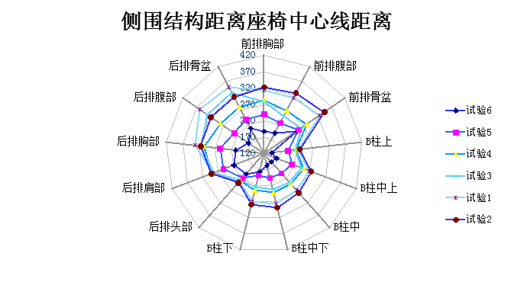
图15侧围内板位置距离座椅中心线距离
图16是6次试验中，侧围结构侵入量。其中B柱中部位置与ES2假人的胸部位置相对应。在使用EEVC 2000壁障的试验1、2中，B柱中部的侵入量小于100mm；在使用AE-MDB V3.9壁障的其它4次试验中，该位置侵入量均超出100mm的设计目标值。其中试验4的B柱的侵入量为108mm；试验5中为150mm，超出目标值50%水平；试验6中为197mm，超出目标值接近100%的水平。
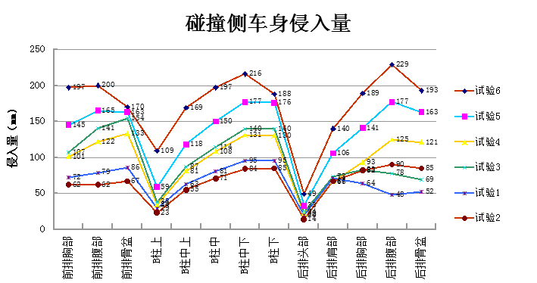
图16 碰撞后车身侵入量
3.3.2.2 侧围平均侵入速度$\overline{V}$
对于车门侵入速度，在接触时段内，对应假人胸部侵入速度为6～7m/s，假人腹部侵入速度为6.5～7.5m/s，假人骨盆侵入速度为7～8m/s。标准研究过程中将胸部侵入速度小于7m/s，腹部侵入速度小于7.5m/s，骨盆区域侵入速度小于8m/s认定为满足设计目标值要求。
图17为车辆前后门区域对应的侵入速度。因此对于模拟试验中的前门侵入速度，在15ms～40ms范围内进行数据分析；后门侵入速度，在30ms～60ms的范围内进行数据分析。
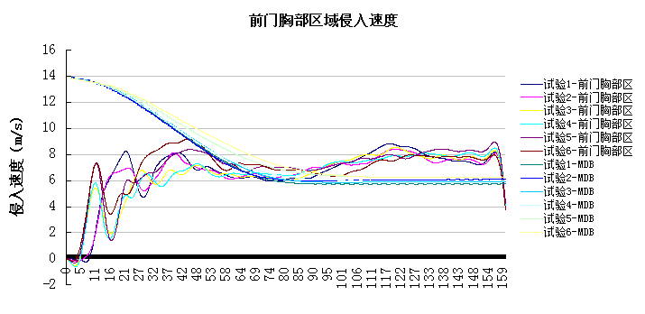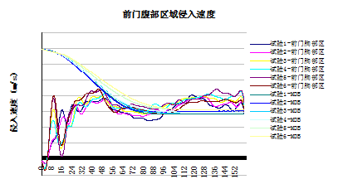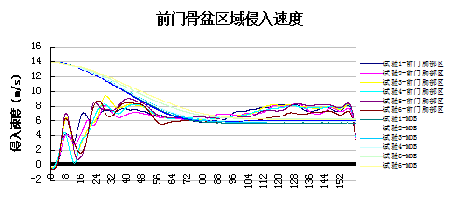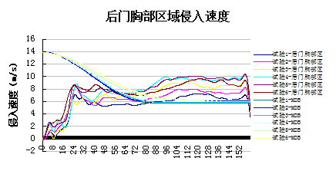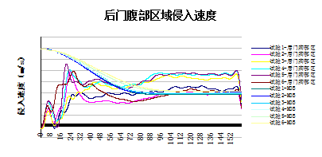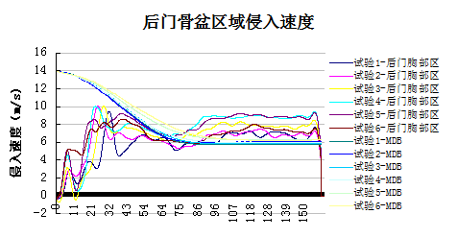
图17 前后门假人部位对应区域的车身侵入速度
表9是6种侧面碰撞试验中，前后门在上述时间域内的平均侵入速度$\overline{V}$。在使用AE-MDB V3.9壁障的试验中，试验4与试验3相比，碰撞中心点位置后移250mm，导致碰撞侧前门$\overline{V}$平均降低4.8%，后门平均增加6.3%；试验5与试验4相比，台车质量增加100kg，导致碰撞侧车门$\overline{V}$整体增大，平均增幅8.2%；试验6中，$\overline{V}$整体增加12.9%。
表9 6次试验中车门相应区域平均侵入速度
$$\overline{V}$$ | 试验1 | 试验2 | 试验3 | 试验4 | 试验5 | 试验6
前门胸部区域 | 6.9m/s | 6.6m/s | 5.3m/s | 5.1m/s | 5.8m/s | 6.7m/s
前门腹部区域 | 6.3m/s | 6.6m/s | 7.3m/s | 7.6m/s | 8.3m/s | 7.7m/s
前门骨盆区域 | 7.0m/s | 6.5m/s | 7.0m/s | 6.6m/s | 6.9m/s | 6.7m/s
后门胸部区域 | 5.6m/s | 6.2m/s | 6.5m/s | 7.1m/s | 7.7m/s | 7.9m/s
后门腹部区域 | 5.5m/s | 4.6m/s | 7.0m/s | 7.5m/s | 7.9m/s | 6.6m/s
后门骨盆区域 | 6.3m/s | 6.6m/s | 7.3m/s | 7.6m/s | 8.3m/s | 7.7m/s
在试验4中，前门腹部及后门胸部侵入速度刚刚超出目标设计值要求；试验5、6中，前门腹部、后门胸部均超出目标设计值要求，并且试验5中的后门腹部、骨盆区域也同样未能达到设计值要求，但从具体侵入速度值来看，通过相应车体结构改进，能够实现目标设计值要求。
试验结果表明，试验5中$\overline{V}$整体增加8.2%，其中前门腹部和后门胸、腹、骨盆部位$\overline{V}$超出目标设计值要求，但均有改进的空间。试验6与试验5相比，由于碰撞位置向后移动了250mm，导致一部分壁障变形能量被车辆后轮吸收，存在碰撞能量损耗的情况，因此试验5是更为合适的试验设计；从乘员保护角度，减小车门侵入速度是统计值方案下，该款车型亟待解决的问题，另一方面，也验证了新标准实施的可行性。
3.3.3 第二次侧面碰撞验证试验
移动壁障台车以50km/h的速度撞击试验车辆前排R点位置进行试验验证。台车质量为1400kg，其前端安装AE-MDB V3.9壁障，壁障保险杠下端离地高度为350mm。试验过程中在试验车辆碰撞侧前排驾驶员位置放置一个WorldSID 50th或ES-2re假人，用来考核车辆的乘员保护性能。试验车辆涵盖不同类型的汽油车及新能源车，起草组分别针对燃油车以及新能源的A级车、B级车、SUV、MPV进行了8次验证试验，验证车型的车辆信息如表10所示。

表10 验证试验车辆情况
 | 车辆型式 | 动力形式 | 车辆质量（kg）
车辆1 | A级车 | 燃油车 | 1164
车辆2 | B级车 | 电动车 | 1650
车辆3 | B级车 | 燃油车 | 1722
车辆4 | B级车 | 混动车 | 1831
车辆5 | SUV | 燃油车 | 1852
车辆6 | SUV | 燃油车 | 1960
车辆7 | SUV | 电动车 | 2102
车辆8 | MPV | 电动车 | 3108
新标准草案对车辆的考核分为假人性能指标、车身要求、电安全要求三个方面，验证试验结果如下表11所示。
表11 验证车辆试验结果
新标准草案要求 |  | 车辆是否符合要求
 |  | 1 | 2 | 3 | 4 | 5 | 6 | 7 | 8
1、假人性能指标 | 假人损伤值。 | × | √ | √ | √ | √ | √ | √ | √
2、一般要求 | 试验过程中车门不应开启。 | √ | √ | √ | √ | √ | √ | √ | √
2、一般要求 | 试验后车门为锁紧状态，自动落锁功能解锁。 | √ | √ | × | √ | √ | √ | × | √
2、一般要求 | 试验后，假人可以正常从约束系统以及车辆中移出。 | √ | √ | √ | √ | √ | √ | √ | √
2、一般要求 | 所有内部构件在脱落时均不得产生锋利的凸出物或锯齿边。 | √ | √ | √ | √ | √ | √ | √ | √
2、一般要求 | 燃油系统泄漏要求。 | √ | √ | √ | √ | √ | √ | √ | √
2、一般要求 | 试验后，车辆电路系统及连线不应发生起火。 | √ | √ | √ | √ | √ | √ | √ | √
2、一般要求 | 碰撞试验后车辆自动开启危险警告信号灯。 | √ | √ | √ | √ | × | √ | √ | √
3、电安全要求 | 对于电动汽车及混合动力汽车，碰撞试验后车辆包括REESS的动力用高压系统及与其传导连接的高压部件应同时符合GB/T 31498-2021中防触电保护要求、电解液泄露要求和REESS要求。 | / | √ | / | √ | / | / | √ | √
8辆验证车辆中，车辆1由于没有配置侧面气帘，假人头部与车门相撞，导致假人损伤没有达到要求；车辆3和车辆7自动落锁功能在试验后未能解锁。一般情况下碰撞后车门自动解锁系统使用低压蓄电池提供的电能传输碰撞门解锁信号，并依靠门锁电机驱动门锁内部的解锁机构执行解锁。但车辆3和车辆7试验中发动机舱受撞击而严重变形，车辆内部的低压蓄电池系统出现损坏，导致车门自动解锁功能失效；车辆5试验后车辆灯光没有处于应急状态。
依据上述车型实车验证结果，一些车型未能通过新标准草案要求，主要原因是新标准相对于现有标准增加了一些新的考核条款，如自动落锁解锁、碰撞后双闪灯启动，由于企业还未及时进行应对，出现不符合的情况。但从标准总的技术方案来讲，并不存在难以突破的技术难度。
3.3.4 第三次侧面碰撞验证试验
为进一步验证标准对于1.4 t 以下车型的可行性，起草组组织选择了整备质量较小，覆盖轿车、SUV、和电动车进行实车侧面碰撞试验验证，车型参数和约束系统配置及试验工况边界如下表14。在前排驾驶员侧分别放置WorldSID 50th假人或ES-2re假人，采用AE-MDB壁障，撞击速度为50±1km/h。验证新国标下在售市场车型的侧面碰撞乘员保护效果。
表12 车型信息及试验工况参数表
试验编号 | 车型 | 整备质量 | 侧面气囊 | 台车质量 | 壁障离地高度 | 撞击点 | 前排假人
1 | 轿车 | 1240kg | 有 | 1400kg | 350mm | R点 | WSD
2 | 轿车 | 1240kg | 有 | 1400kg | 350mm | R点 | ES2
3 | SUV | 1430kg | 无 | 1400kg | 350mm | R+250mm | WSD
4 | SUV | 1430kg | 无 | 1400kg | 350mm | R点 | ES-2re
5 | EV | 840kg | 无 | 1400kg | 350mm | R点 | WSD
6 | EV | 840kg | 无 | 1400kg | 350mm | R点 | ES-2re
试验后三款车型碰后变形如图18所示，均未发生B柱断裂或车门脱落等结构失稳变形，虽然新国标工况下撞击能量增加了47%，但车身侵入量反弹后仍保持在200mm以内。乘员假人有足够的生存空间。
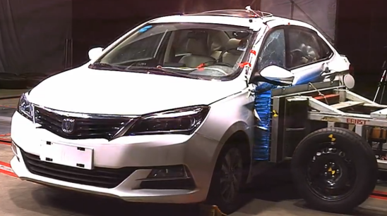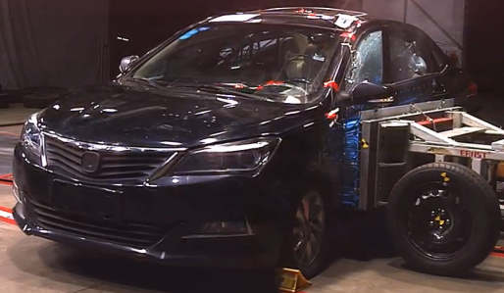
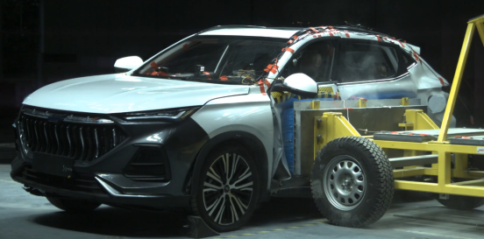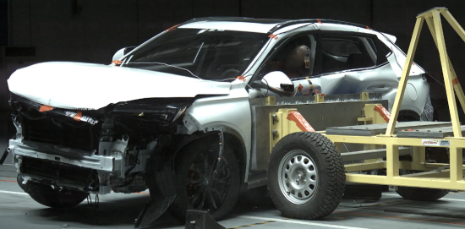
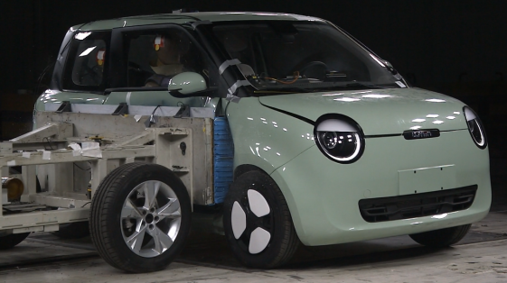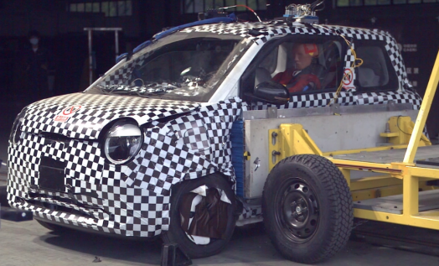
图18 新国标工况下车身变形情况
6次试验,假人伤害值按照假人性能指标进行百分比转化如表13所示，头部伤害性能指标离限值有较大余量，可以满足新国标。胸部部指标普遍较大，在无气囊保护的情况下约有20%安全余量，ES-2re假人在微型电动车上接近限值，通过合理内饰优化可以有效避免，不是行业技术难点。骨盆伤害指标离限值有一定余量。
表13验证试验结果汇总表
实车试验 | 新国标性能指标 |  | 小型轿车 |  | 小型SUV |  | 微型电动车
AEMDB台车 | WSD | ES-2re | WSD | ES2 | WSD | ES-2re | WSD | ES-2re
头部HIC₃₆ | 1000 | 1000 | 4% | 6% | 38% | 27% | 45% | 59%
胸部性能指标 | 50mm | 44mm | 33% | 66% | 76% | 80% | 65% | 68%
腹部性能指标 | 65mm | 2.5kN | 43% | 33% | 74% | 71% | 57% | 94%
耻骨力性能指标 | 2.8kN | 6.0kN | 30% | 22% | 53% | 49% | 46% | 61%
通过试验验证，新国标下企业通过合理的车身结构或约束系统的设计，大部分车型可以达成性能指标。从技术层面，不存在难以突破的技术难度和较高的增加成本。

三、与有关法律、行政法规和其他标准的关系
本标准制定过程中，对照了现有的相关汽车标准，本标准与现行的相关法律、法规、规章及标准保持协调一致。

四、与国际标准化组织、其他国家或者地区有关法律法规和标准的比对分析
本标准技术上参考了国外先进标准UN Regulation NO.95，根据中国的实际应用情况，修改了标准部分技术要求和试验方法。本标准与UN Regulation NO.95的主要技术性差异有：
——适用范围，本标准适用于M₁类和N₁类车辆，以及多用途货车；UN Regulation NO.95适用于车辆最大允许总质量小于3500kg的M₁和N₁车辆以及基准质量时最低座椅的R点与地面的距离不超过700mm的最大允许总质量大于3500kg的M₁类车辆。
——移动台车的质量，本标准为1400kg±20kg；UN Regulation NO.95为950kg±20kg。
——蜂窝铝壁障的类型，本标准采用AE-MDB V3.9蜂窝铝壁障；UN Regulation NO.95采用EEVC 2000蜂窝铝壁障。
——假人的使用，本标准在车辆撞击侧前排放置WorldSID 50th假人或ES2-re假人；UN Regulation NO.95撞击侧前排放置ES2假人。

五、重大分歧意见的处理过程、处理意见及其依据
本标准制定研究过程中无重大分歧。

六、对强制性国家标准自发布日期至实施日期之间的过渡期的建议及理由
结合行业现状和技术发展趋势以及标准修订过程中的行业讨论和意见，建议标准实施过渡日期如下：
（1）对于新申请型式批准的车型，自本文件实施之日起开始执行；
（2）对于已获得型式批准的车型，自本文件实施之日起第25个月开始执行。

七、与实施强制性国家标准有关的政策措施
本标准的实施监督管理部门为工业和信息化部。
工业和信息化部发布了《道路机动车辆生产企业及产品准入管理办法》（工业和信息化部令第 50 号），通过《道路机动车辆生产企业及产品公告》对道路机动车辆生产企业及产品进行准入管理。本强制性国家标准将纳入该管理体系，由工业和信息化部依据本标准对相关产品进行准入管理，并依法对违反强制性国家标准的行为进行处理。
《中华人民共和国标准化法》第二十五条规定“不符合强制性标准的产品、服务，不得生产、销售、进口或者提供”；第三十六条规定“生产、销售、进口产品或者提供服务不符合强制性标准，或者企业生产的产品、提供的服务不符合其公开标准的技术要求的，依法承担民事责任”。
《中华人民共和国产品质量法》第十三条明确规定，“可能危及人体健康和人身、财产安全的工业产品，必须符合保障人体健康和人身、财产安全的国家标准、行业标准”。
工业和信息化部发布的《车辆生产企业及产品生产一致性监督管理办法》中也明确提出，“工业和信息化部通过生产一致性监督检查，确认车辆生产企业生产和销售的产品是否符合一致性要求，是否符合国家政策和管理规定以及强制性标准、法规要求”。

八、是否需要对外通报的建议及理由
本标准为强制性国家标准，部分技术条款与国际标准或者与有关国际标准技术要求不完全一致，且本标准涉及人身健康和生命财产安全，依据《强制性国家标准管理办法》与世界贸易组织的要求，需要进行WTO/TBT通报。

九、废止现行有关标准的建议
自本标准实施之日起废止GB 20071-2006。

十、涉及专利的有关说明
本标准经评估不涉及专利问题。

十一、强制性国家标准所涉及的产品、过程或者服务目录
本标准所规范的产品、过程或服务，主要是M₁类和N₁类汽车，以及多用途货车，为该类车型在侧面碰撞乘员保护方面提供产品设计过程规范。

十二、其他应当予以说明的事项
无。

